**奥迪与bp集团开展全新战略合作 共逐F1赛场**

* **bp集团成为未来奥迪F1厂队的首个官方合作伙伴，提供独家赞助和技术合作**
* **bp集团将开发国际汽联新规下的先进可持续燃料，助力奥迪出征2026赛季**
* **嘉实多将为奥迪V6涡轮增压发动机开发润滑油以及电机和电池所使用的电动车油液**

**多瑙河畔诺伊堡/欣维尔，2024年7月15日——自从宣布出征全球顶级赛车运动F1赛事2026赛季以来，奥迪正积极备战。2026年起，国际汽联（FIA）颁布的F1全新技术规则将开始实施，其中包括实现更高程度的电动化和采用先进可持续燃料。为此，奥迪正与bp集团开展全新战略合作，汇集双方技术专长和创新动能，共同塑造赛车运动的未来。**

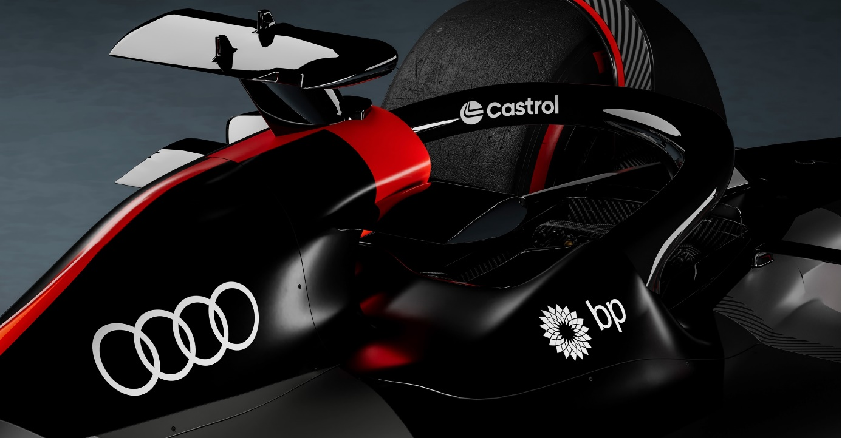

奥迪与 bp 集团开展全新战略合作 共逐 F1 赛场

在全新战略合作的指引下，bp集团及其旗下专业润滑油品牌嘉实多（Castrol）将融合技术与创新，助力奥迪在F1赛场上取得成功。彼此的密切合作已经持续将近两年，来自奥迪、bp集团和嘉实多的工程师们正共同开发可持续燃料和润滑油，旨在实现奥迪F1动力单元的最大化性能表现。

此次合作包括国际汽联规定的从2026赛季起采用的先进可持续燃料的开发。为满足规定，新型燃料相比化石燃料制成的汽油，温室气体排放量需要减少65%以上[1]。

bp集团还将为奥迪V6涡轮增压发动机量身定制并供应一系列嘉实多润滑油和润滑脂，包括嘉实多家族内最为高端领先的润滑油产品——嘉实多极护（Castrol EDGE）。奥迪F1动力单元中的电动化部件将使用嘉实多E启护（Castrol ON）电动车油液。

**赞助奥迪F1厂队**

在技术合作的基础上，双方还达成长期赞助协议，bp集团也因此成为未来奥迪F1厂队的首个官方合作伙伴。这一赞助合作包括bp、嘉实多和Aral品牌的营销权与品牌推广权（Aral是bp集团在德国的主要燃料及零售品牌）。

奥迪和bp集团在赛车运动领域有着悠久且成功的合作历史，嘉实多产品被广泛应用在每个奥迪厂队项目中。最初的合作可以追溯至20世纪80年代由奥迪quattro参与的世界汽车拉力锦标赛（WRC）。此外，嘉实多还曾是奥迪在国际汽联世界汽车耐力锦标赛（WEC）、勒芒24小时耐力赛、国际汽联世界跨界拉力锦标赛（WRX）、国际汽联电动方程式锦标赛（FE）和德国房车大师赛（DTM）的合作伙伴。奥迪开发的高效率2.0升4缸涡轮增压发动机于2019年和2020年在德国房车大师赛中精彩亮相，并凭借嘉实多润滑油和Aral开发的高性能燃料，成为该项赛事Class 1规格时代里非常成功的发动机。

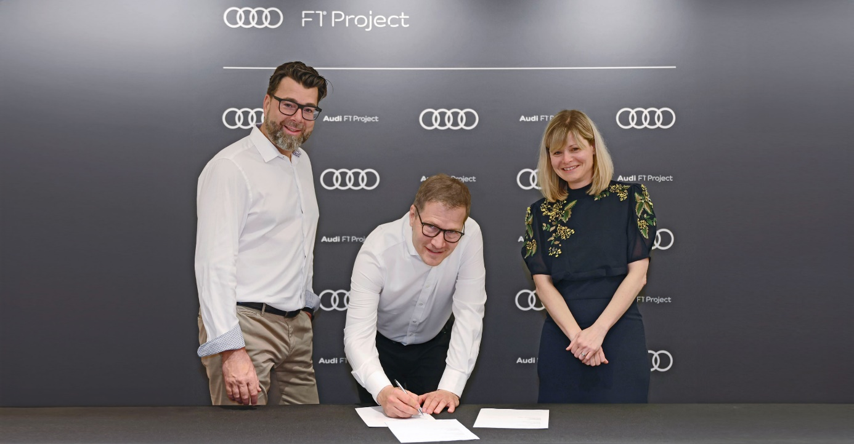

奥迪 F1 项目总负责人何立傅（Oliver Hoffmann）（左）、奥迪 F1 厂队 CEO Andreas Seidl（中）、bp 集团市场高级副总裁 Nicola Buck（右）

奥迪F1厂队CEO Andreas Seidl表示：“奥迪和bp集团在赛车运动领域已成功合作多年。我们很高兴能借助F1赛事将这一伙伴关系提升至新的高度。奥迪所代表的‘突破科技 启迪未来（Vorsprung durch Technik）’，与bp集团及其旗下润滑油品牌嘉实多一直在燃料和润滑油领域追求的技术领先性不谋而合。双方能够在如此早期就确立伙伴关系，无疑为奥迪F1厂队的未来发展带来了强势的信号。奥迪F1项目的吸引力是巨大的，我们期待在未来与更多知名企业并肩协作。”

bp集团市场高级副总裁Nicola Buck表示：“奥迪再次选择与bp集团及其旗下润滑油品牌嘉实多合作共同征战F1，这让我们感到十分自豪。我们的高端品牌将有机会在顶级汽车赛事中展示领先的技术。目前，我们正与奥迪F1项目团队紧密合作，已经在燃料和润滑油开发方面取得重大进展。我们将继续突破创新，助力奥迪F1动力单元在2026赛季中激发出高昂的性能表现。”

奥迪方程式赛车有限公司CEO Adam Baker表示：“这一合作对我们意义重大。从2026年起，F1赛事在可持续燃料领域的竞争将会非常激烈。为了充分释放高性能潜力，我们在2022年底就携手bp集团开启燃料测试。这是因为发动机的燃烧过程极为复杂，而且只有结合燃料特性共同研究才能对其优化。在奥迪方程式赛车有限公司，奥迪F1动力单元的开发进程顺利。我们正充分利用国际汽联新规所允许的全部三个单缸测试台架，密集地推进燃料开发。截至目前，我们开发的燃料种类之多令人难忘。我相信，在bp集团及其旗下润滑油品牌嘉实多的全力支持下，我们的新型燃料将具有强大竞争力。”

**奥迪（中国）企业管理有限公司**

柳润家 先生

电话：+86 10 6531 3255

E-mail: [Runjia.Liu@audi.com.cn](mailto:Runjia.Liu@audi.com.cn)

如需更多媒体资料，请登录奥迪中国新闻中心：

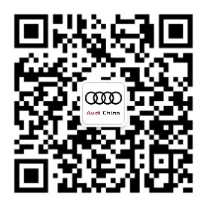

–完–

**关于奥迪**

奥迪集团凭借奥迪、宾利、兰博基尼、杜卡迪品牌，成为最成功的高端及超豪华汽车和摩托车制造商之一。奥迪集团的分支机构遍布全球100多个市场，并在全球12个国家设有21个生产基地。

奥迪品牌2023年的客户交付量为190万辆，宾利品牌的客户交付量达13,560辆，兰博基尼品牌的客户交付量达10,112辆，杜卡迪品牌摩托车的客户交付量达58,224辆。在2023财年，奥迪集团总销售收入为699亿欧元，营业利润为63亿欧元。2023年，奥迪集团在全球拥有超过87,000名员工，其中超过53,000人在德国总部。凭借品牌吸引力和众多新产品，奥迪集团正在系统性地向智能网联的可持续高端出行提供者转型。

1. 自2021年起运营设施所生产燃料的温室气体减排，请参见2026年F1全新技术规则：<https://www.fia.com/sites/default/files/fia_2026_formula_1_technical_regulations_issue_8_-_2024-06-24.pdf>.